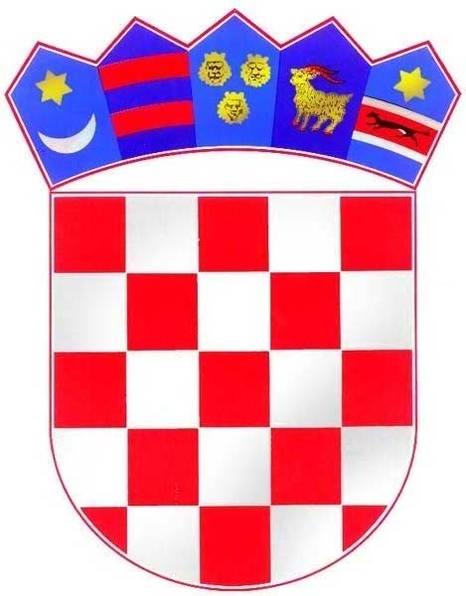
REPUBLIKA HRVATSKA
KRAPINSKO - ZAGORSKA ŽUPANIJA

OPĆINA MIHOVLJAN
OPĆINSKI NAČELNIK

KLASA: 421-01/22-01/01
URBROJ: 2140-23-2-22-01
Mihovljan, 11.7.2022.

Temeljem uputa Ministarstva pravosuđa, Samostalnog sektora za suzbijanje korupcije, a u svrhu uvida u transparentnost rada jedinica lokalne i područne (regionalne) samouprave, Općina Mihovljan objavljuje popis korisnika donacija i sponzorstava

ZA RAZDOBLJE 01.01.-30.06.2022.

R.br. | KORISNIK | Doznačen iznos u kunama
1. | DVD Mihovljan – za redovnu djelatnost temeljem Zakona o vatrogastvu | 87.000,00
2. | Javna vatrogasna postrojba Krapina – temeljem Sporazuma | 15.360,00
3. | Hrvatski crveni križ, gradsko društvo Zlatar – temeljem Zakona o Hrvatskom Crvenom križu | 18.000,00
4. | Udruga umirovljenika „UUM“ Mihovljan – temeljem Ugovora o dodijeli financijskih sredstva za 2022.g. | 7.500,00
5. | NK „Rudar“ Mihovljan – temeljem Ugovora o dodijeli financijskih sredstava za 2022. g. | 80.000,00
6. | Udruga vinogradara i podrumara „LUCEN“ Mihovljan – temeljem Ugovora o dodijeli financijskih sredstava za 2022. g. | 7.500,00
7. | Sveta Ana – udruga za pomoć djeci s teškoćama u razvoju i osoba s invaliditetom KZŽ – temeljem Ugovora o dodijeli financijskih sredstava za 2022.g. | 3.500,00
8. | Kulturno umjetničko društvo – KUD Mihovljan temeljem Ugovora o dodjeli financijskih sredstava za 2022. godinu | 3.500,00
9. | Lovačko društvo za uzgoj, zaštitu i lov divljači „TRČKA“ Mihovljan temeljem Ugovora o dodjeli financijskih sredstava za 2022. godinu | 15.000,00
10. | Sportsko rekreacijski klub „NEC“ temeljem Ugovora o dodjeli financijskih sredstava za 2022. godinu | 7.500,00
11. | Udruga osoba s invaliditetom Krapinsko – zagorske županije temeljem Ugovora o dodjeli financijskih sredstava za 2022. godinu | 500,00
12. | Udruga slijepih Krapinsko-zagorske županije temeljem Ugovora o dodjeli financijskih sredstava za 2022. godinu | 1.000,00
13. | Stolnoteniski klub „Mladost“ Mihovljan temeljem Ugovora o dodjeli financijskih sredstava za 2022. godinu | 3.500,00
14. | Udruga invalida Bedekovčina temeljem Ugovora o dodjeli financijskih sredstava za 2022. godinu | 500,00
15. | Udruga za promicanje jezične, glazbene i plesne kulture „TOCCATA“ temeljem Ugovora o dodjeli financijskih sredstava za 2022. godinu | 3.500,00
16. | Dobrovoljno vatrogasno društvo Orehovica, temeljem Zaključka | 2.000,00
17. | Udruga specijalne policije Barun, temeljem Zaključka | 1.000,00
18. | Socijaldemokratska partija Hrvatske – za redovno godišnje financiranje temeljem Zakona i Odluke | 1.000,00
19. | Hrvatska demokratska zajednica – za redovno godišnje financiranje temeljem Zakona i Odluke | 5.000,00
20. | Hrvatska stranka umirovljenika – za redovno godišnje financiranje temeljem Zakona i Odluke | 1.000,00
21. | Hrvatska seljačka stranka – za redovno godišnje financiranje temeljem Zakona i Odluke | 2.000,00
 | UKUPNO | 265.860,00 kn

Općinski načelnik
Zlatko Bartolić

